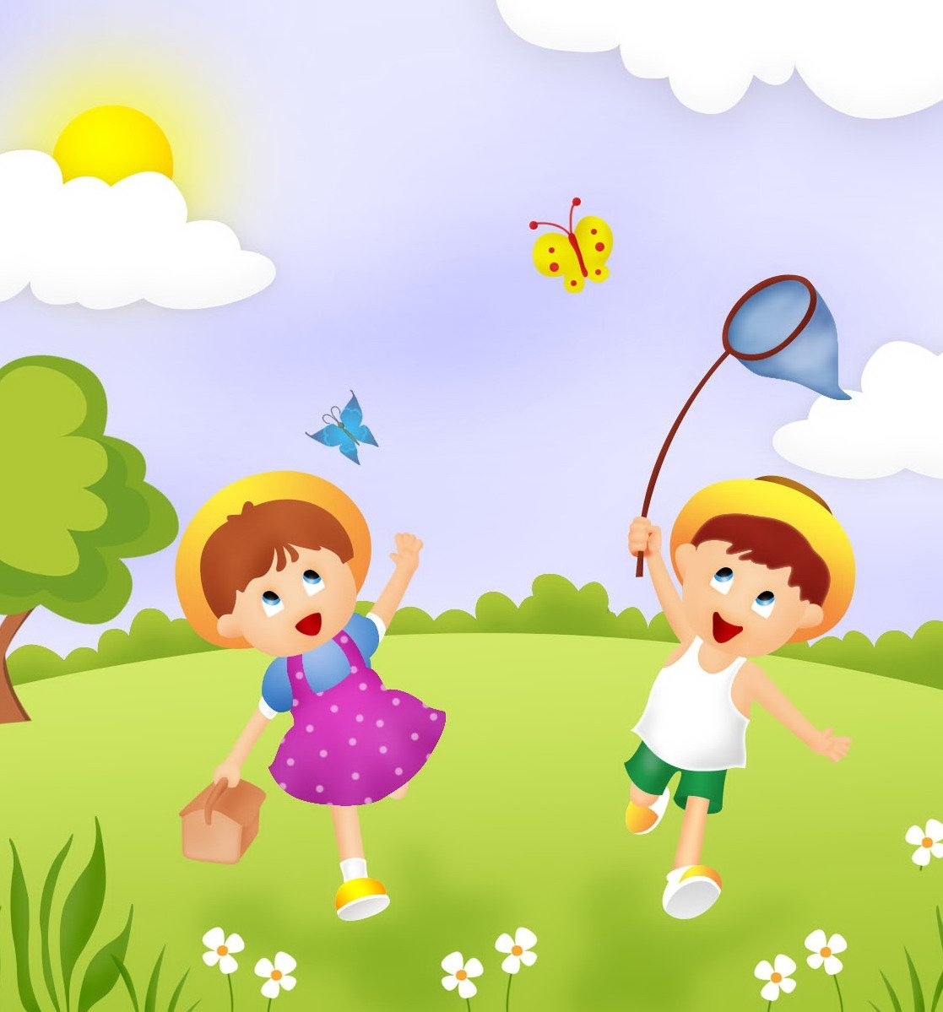

***Консультация для родителей***

***«Подвижная игра в жизни ребенка»***

***Подготовила:***

***инструктор по физической культуре***

***Викторова Елена Евгеньевна***



Проблема здоровья подрастающего поколения является одной из важных проблем жизни современного общества.

- Как добиваться, чтобы ребенок был здоров?

- Что нужно делать для этого, какие меры принимать?

**Исследователи этой проблемы, пришли к единому мнению:**

**привлечение детей к активному образу жизни, их участие в подвижных играх и спортивных соревнованиях помогает развивать у них позитивное отношение к здоровому образу жизни;**

**разнообразные навыки в физической, познавательной, эмоциональной областях жизни.**

Основной целью для нас с вами уважаемые родители должно быть:

**- сохранение и укрепление здоровья детей и улучшение их двигательного статуса с учётом индивидуальных возможностей и способностей.**

Дошкольное детство — короткий, но важный период становления личности. В эти годы ребенок приобретает первоначальные знания об окружающем мире, у него начинает формироваться определенное отношение к людям, к труду, вырабатываются навыки и привычки правильного, социально желательного поведения, складывается характер.

 Основной вид деятельности детей дошкольного возраста — игра, в процессе которой развиваются духовные и физические силы ребенка, внимание, память, ловкость, дисциплинированность.

Кроме того, игра — это своеобразный, свойственный дошкольному возрасту, способ усвоения общественного опыта.



**Огромное значение на развитие ребёнка оказывают подвижные игры.**

Подвижная игра — это естественный спутник жизни ребенка, источник радостных эмоций, обладающий великой силой. Подвижные игры являются традиционным средством педагогики.

Вместе с тем эти игры доставляют ребёнку радость и удовлетворение; активизируют дыхание, кровообращение и обменные процессы, совершенствуют движения, развивают координацию, формируют быстроту, силу, выносливость.

Эта игра является упражнением, посредством которого ребенок готовится к жизни. Увлекательное содержание, эмоциональная насыщенность игры побуждают к определенным умственным и физическим усилиям. Игра, бег, прыжки, разговор и смех детей, чему мы часто не придаем значения, являются самым необходимым делом для их развития. Все это заложено в них самой природой. Во время игр у ребенка особенно обостряется фантазия, проявляется активность и он получает богатые впечатления.

Играть для них – это, прежде всего, двигаться, действовать.Они приучаются согласовывать свои действия и даже соблюдать определенные правила.

Так же подвижные игры являются эффективным способом воспитания выдержки, что особенно важно для дошкольников, у которых процесс возбуждения преобладает над процессом торможения.

Именно в подвижных играх, у детей начинает формироваться интерес к соревновательной стороне — соревнованию в ловкости, быстроте, смекалке, смелости, организованности.

Оздоровительный эффект, достигаемый при проведении подвижных игр, тесно связан с положительными эмоциями детей, возникающими в процессе игровой деятельности и благотворно влияющими на психику ребенка.



Таким образом, подвижные игры служат методом совершенствования уже освоенных детьми двигательных навыков и воспитания физических качеств.

Участие взрослых в подвижных играх приносит двойную пользу: доставляет детям много радости, а родителям дает возможность лучше узнать своего ребенка, стать ему другом.

**Уважаемые родители, если вы хотите, что бы детство для вашего ребёнка было незабываемым подарите его своему ребёнку, играйте с ним, будьте для него другом и не бойтесь показаться смешным. Дети очень «чистые» и искренние и потому оценят по достоинству всё, что мы (взрослые), им даём…**

**Играйте со своими детьми и будьте счастливы вместе…**

**«Рыбаки и рыбки»**

Игроки - «рыбки» находятся на площадке. Пара игроков – водящие, образуют «сеть» (берутся за руки – одна рука свободна). По сигналу рыбки бегают по площадке, а рыбаки догоняют рыбок и соединяют вокруг них руки. Рыбка, которая попалась в сеть, присоединяется к рыбакам. Игра продолжается до тех пор, пока сеть не разорвётся или пока не будут пойманы все игроки.

**«Плетень»**

Игроки двух команд строятся в 2 шеренги на противоположных сторонах площадки и образуют «плетень» (раскинув руки в стороны, держат за разноимённые руки соседей справа и слева). По сигналу дети отпускают руки и разбегаются в разных направлениях, а по команде «Плетень! » строятся на своих местах, образуя плетень. Отмечается команда, которая быстрее построится.

! Очерёдность игроков в шеренге можно не соблюдать.



**«Цветочки на полянке»**

Дети выбирают себе названия цветов и садятся по всему залу. По жребию выбранный цветок начинает игру. Он вызывает какой-нибудь цветок и начинает его догонять. Когда убегающему цветку грозит опасность быть пойманным, он называет имя какого-нибудь другого цветка, а сам садится на пол. Убегает названный цветок.  
Правила: пойманный цветок меняет свое название. Нельзя повторяться или называть имя уже имеющегося цветка.  
Вариант: называться можно не только цветами, но и зверями, рыбами, птицами, одеждой и т.д.

**"Корзинки"**

Выбираются двое ведущих. Один из них будет ловцом, другой — беглецом. Все оставшиеся участники делятся на пары и берутся за руки, создавая что-то наподобие корзинки. Игроки разбегаются в разные стороны, а ведущие разделяются, ловец пытается догнать беглеца. Беглец должен бегать между парами. Корзинки не должны поймать беглеца, а для этого он называет имя участника корзинки. Названный ребенок убегает,

**"Хитрая лиса"**

С одной стороны площадки чертится линия, тем самым обозначается «Дом лисы». Воспитатель просит закрыть глаза детей, которые расположились по кругу. Педагог обходит за спинами детей образованный круг, дотрагивается до одного из участников, который с этого момента становится «хитрой лисой».

После этого педагог предлагает детям открыть глаза и, посмотрев вокруг, попытаться определить, кто же является хитрой лисой. Далее дети спрашивают 3 раза: «Хитрая лиса, где ты?». При этом, спрашивающие смотрят друг на друга. После того, как дети спросили третий раз, хитрая лиса прыгает на середину круга, поднимает руки вверх и кричит: «Я здесь!». Все участники разбегаются по площадке кто куда, а хитрая лиса пытается кого-нибудь поймать. После того, как 2-3 человека пойманы, педагог говорит: «В круг!» и игра начинается снова.



**"Два мороза"**

На противоположных сторонах площадки располагаются два дома, обозначенные линиями. Игроки размещаются с одной стороны площадки. Воспитатель выбирает двух человек, которые станут водящими. Они располагаются посередине площадки между домами, повернувшись лицом к детям. Это два Мороза — Мороз Красный нос и Мороз Синий нос. По сигналу воспитателя «Начали!» оба Мороза произносят слова: «Мы два брата молодые, два мороза удалые. Я — Мороз Красный Нос. Я — Мороз Синий Нос. Кто из вас решится в путь-дороженьку пуститься?» Все играющие отвечают: «Не боимся мы угроз и не страшен нам мороз» и перебегают в дом на противоположной стороне площадки, а Морозы стараются их заморозить, т.е. коснуться рукой. Те из ребят, которых коснулся Мороз, застывают на месте и остаются так стоять до конца перебежки. Замороженных пересчитывают, после чего они присоединяются к играющим.

**"Пустое место"**

Участники образуют круг, а водящий располагается за кругом. Дотрагиваясь до плеча одного из игроков, он тем самым вызывает его на соревнования. После этого водящий и тот участник, которого он выбрал, бегут вдоль круга в противоположных направлениях. Тот из них, кто первым займет пустое место, оставленное выбранным игроком, остается в кругу. Оставшийся без места становится водящим.

**«Бездомный заяц»**

Выбирается охотник и бездомный заяц. Остальные зайцы чертят себе кружочки и каждый встаёт в свой. Бездомный заяц убегает от охотника, он может спастись от охотника, забежав в любой кружок, тогда стоявший в кружке заяц должен сейчас же убегать, потому что он теперь бездомный заяц и охотник будет его ловить. Как только охотник осалил зайца, он сам становится зайцем, а бывший заяц – охотником.